Уважаемые родители!

Задумайтесь!

По данным Всемирной Организации Здравоохранения (ВОЗ):
- «Ежедневно во всем мире жизнь более 2000 семей омрачается из-за гибели ребенка по причине неумышленной травмы или «несчастного случая», которые можно было бы предотвратить...».
- «Ежегодно по этой причине погибает более 1 000 000 детей.
- Это означает, что каждый час ежедневно гибнет более 100 детей...»
Более 3 млн. детских травм регистрируют ежегодно медицинские учреждения России. Таким образом, в больницы в связи с травмами обращается каждый восьмой ребенок в возрасте до 18 лет.
В последние годы участились случаи детского травматизма и смертности связанные с падением детей из окон.
Кататравма (падение с высоты) - в 20% случаев страдают дети до 5 лет - нередкая причина тяжелейших травм, приводящих к инвалидизации или смерти.

ДЕТИ НЕ УМЕЮТ ЛЕТАТЬ!

Чтобы избежать несчастного случая, связанного с падением ребенка из окна, необходимо придерживаться следующих

следующих правил:

1. Открывая окна в квартире и проветривая помещение, убедитесь, что ребенок при этом находится под присмотром. Достаточно отвлечься на секунду, и она может стать последним мгновением в жизни ребенка или искалечить ее навсегда.

2. Во время проветривания открывайте фрамуги и форточки. Если Вы все же открываете окно, то не открывайте его больше чем на 10 см., для этой цели поставьте ограничители.

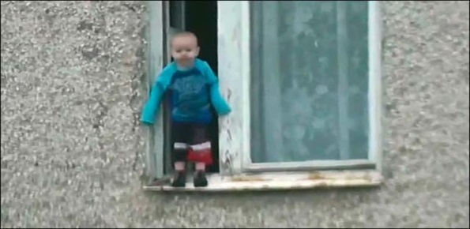

3. Не разрешайте ребенку выходить на балкон без сопровождения взрослых.

4. Никогда не оставляйте спящего ребенка одного в квартире. Малыш может проснуться и полезть к открытому окну.

5. Отодвиньте всю мебель, включая кровати, от окон. Это поможет предотвратить случайное попадание малыша на подоконник.

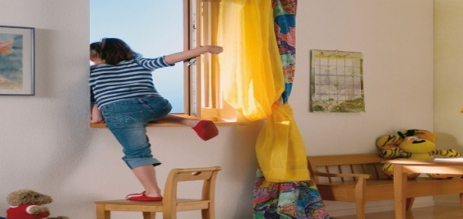

6. Не показывайте ребенку, как открывается окно. Чем позднее он научится открывать окно самостоятельно, тем более безопасным будет его пребывание в квартире.

7. Не учите ребенка подставлять под ноги стул или иное приспособление, чтобы выглянуть в окно или заглянуть на улицу с балкона. Впоследствии, действуя подобным образом, он может слишком сильно высунуться наружу и выпасть из окна (с балкона).

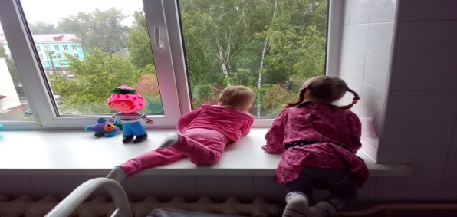

8. Если ребенок 5-7 лет боится оставаться в квартире один, не оставляйте его даже на короткое время. Зачастую, чувствуя страх, дети выглядывают в окно или с балкона, надеясь увидеть родителей, что может

может повлечь их падение.

9. Не используйте антимоскитные сетки без соответствующей защиты окна – дети любят опираться на них, воспринимая как надежную опору, а потом выпадают вместе с ними наружу. Сетки не выдерживают веса даже самого маленького ребенка.

10. Находясь с ребенком около открытого окна, крепко фиксируйте его, будьте готовы к резким движениям малыша.

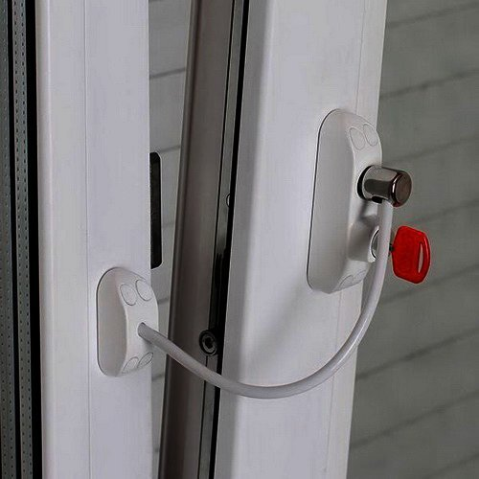

11. Не ставьте ребенка на подоконник, не поощряйте самостоятельного залезания на него, предупреждайте даже попытки таких игр.

12. Установите на окна блокираторы или оконные ручки-замки с ключом, препятствующие открытию окна ребенком самостоятельно.

Сделайте окно безопасным!

Бюджетное учреждение Ханты-
Мансийского автономного округа – Югры «Когалымский комплексный центр социального
обслуживания населения»

ОТДЕЛЕНИЕ ПСИХОЛОГИЧЕСКОЙ ПОМОЩИ ГРАЖДАНАМ

Профилактика детского травматизма
(падение детей из окон)

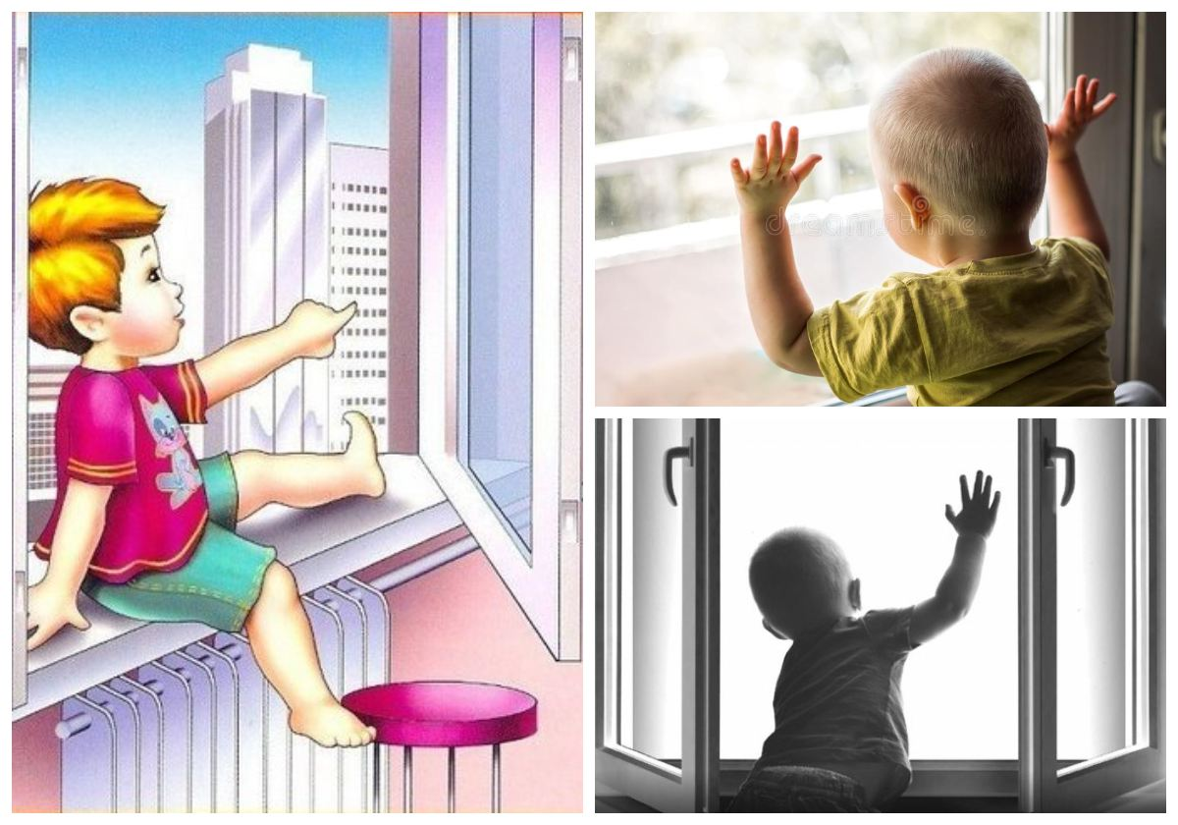

Когалым

У Вашего Ангела нет крыльев!

ЖИЗНЬ НАШИХ ДЕТЕЙ БЕСЦЕННА…

#БЕРЕГИТЕ ДЕТЕЙ

Адрес отделения психологической
помощи гражданам:
г. Когалым, ул. Дружбы Народов, д. 12 кв. 36

Контактный телефон:
8 (34667) 2-92-91 (доб. 205)

Сайт учреждения: www.kson86.ru

Официальная группа учреждения
в социальной сети «ВКонтакте»:
https://vk.com/kson_jemchujina

Официальная группа учреждения
в социальной сети «Одноклассники»:
https://ok.ru/bukogalyms

Официальная группа учреждения
в социальной сети «Instagram»:
https://www.instagram.com/kkcson86/

